**Jueves 09 de abril del 2020**

* 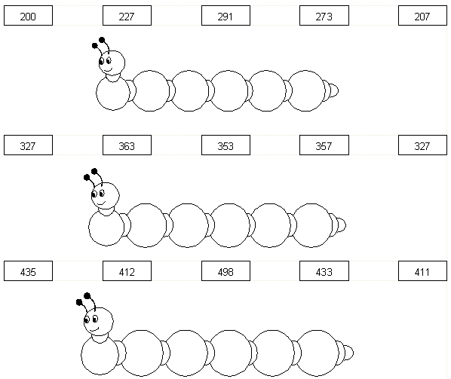**ORDENAMOS en forma decreciente.**